采购文件领取申请表

项目名称：[高质量数据集建设采购项目]
项目编号：[WLDL202603023]
供应商全称：[ ]
统一社会信用代码：[ ]
现授权委托我公司的[ ]（被授权人姓名）向南通万隆工程管理有限公司领取采购文件工作。

供应商全称（公章）： 法人代表人（签字或盖章）：

时间： 年 月 日
被授权人 | 姓名：[ ]
被授权人 | 联系电话：[ ]
被授权人 | 邮箱：[ ]
被授权人 | 身份证号码：[ ]
领取方式 | 现场领取 领取人签字：
领取方式 | 邮寄 收件地址：[ ]  收 件 人：[ ]  收件电话：[ ]
采购文件支付方式 | 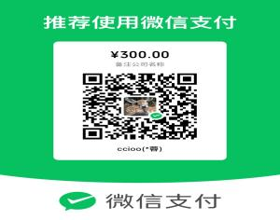
注：本表以上“ [ ]” 内容均需填写，扫描件发至邮箱（2141795953@qq.com）。
*注：供应商应完整填写表格，并对内容的真实性和有效性负全部责任。
附件：营业执照原件扫描件或复印件加盖公章。

